Отметить числа от 1 до 36:
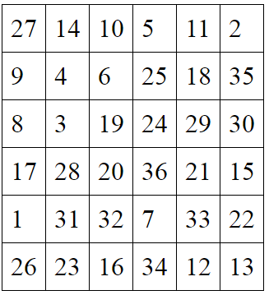
Нарисовать треугольник 5 раз, квадрат 5 раз:

Вычеркнуть выделенную букву:
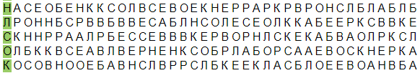
Расшифровать таблицу:
Образец:
Задание:
Написать названия 10 диких животных:

